**Предупреждение о недопустимости незаконного проникновения на объекты электроэнергетики.**

По информации Минэнерго России в субъектах Российской Федерации участились случаи совершения противоправных действий, в ходе которых злоумышленники склоняют граждан к незаконному проникновению на территорию электроподстанций с целью повреждения оборудования и совершения диверсий.

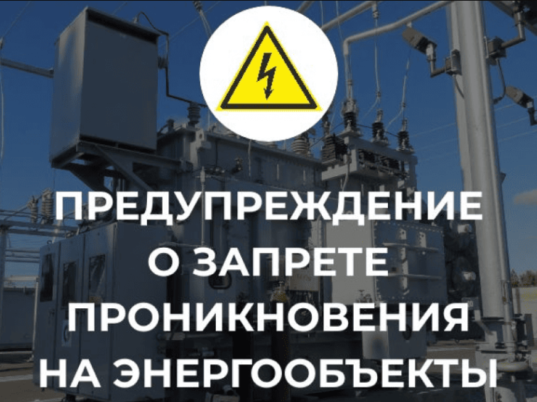

Обращаем ваше внимание на важность соблюдения законов и правил безопасности в сфере электроэнергетики. Незаконное проникновение на объекты электроэнергетики и любое воздействие на их оборудование представляет серьезную угрозу не только для жизни и здоровья людей, но и для стабильной работы энергетической инфраструктуры.

Оборудование электроэнергетики находится под высоким напряжением и может представлять опасность для жизни. Любые попытки вмешательства могут привести к травмам или даже летальному исходу.

Необоснованные действия зачастую приводят к возникновению нарушений электроснабжения в домах, на промышленных предприятиях, а также на важных социальных объектах, наносят ущерб экономической безопасности страны.

***НАПОМИНАЕМ!***

**Самовольное проникновение на объекты электроэнергетики создает угрозу жизни и здоровью граждан, а также может негативно отразиться на надежности работы энергетической инфраструктуры.**

По каждому факту несанкционированного проникновения на объекты электроэнергетики проводятся проверки с участием сотрудников правоохранительных органов.

Ответственность за совершение противоправного деяния в отношении объекта электроэнергетики предусмотрена статьями Уголовного кодекса Российской Федерации:

Статьей 215.2 Уголовного кодекса Российской Федерации за действия, повлекшие разрушение, повреждение или приведение иным способом в негодное для эксплуатации состояние объектов энергетики, предусмотрено максимальное наказание в виде ***лишения свободы сроком до трех лет***;

Статьей 281 Уголовного кодекса Российской Федерации за совершение диверсии предусмотрено наказание в виде ***лишения свободы на срок от десяти до двадцати лет***.

Убедительно просим Вас соблюдать правила безопасности и не приближаться к объектам электроэнергетики.

Если вы заметили подозрительные действия или людей вблизи таких объектов, незамедлительно сообщите об этом в правоохранительные органы. **Телефон доверия УМВД России по Архангельской области (8-8182) 216-555 (круглосуточно), дежурная часть (8182) 216-405, 28-60-20, 28-60-22 (г. Архангельск)**